# 1. BROJEVI

1. Koji od navedenih brojeva: 2,-4,5,-6,0,-3 su negativni cijeli brojevi?
2. Koji od navedenih brojeva: 2, -4, 5, -6, 1, -3 su pozitivni cijeli brojevi?
3. Poredaj brojeve -1, -4, -3, -2 od najmanjeg do najvećeg.
4. Poredaj brojeve -3, 2, -1, 0 od najvećeg do najmanjeg.
5. Koji od datih negativnih brojeva -34, -12, -10, -123 je najmanji?
6. Kojem skupu brojeva pripada broj 5?
7. Kojem skupu brojeva pripada broj -3?
8. U kojem gradu je zabilježena temperatura zraka najbliža nuli: Tuzla $-3℃$, Sarajevo $-5℃$, Zenica $-2℃$ ili Travnik $-7℃$?
9. Koji od datih brojeva je cijeli broj: -9,007; -8; $\frac{1}{2}$; 0,0018?
10. Napisati u decimalnom zapisu broj $-\frac{1}{10}$.
11. Koji od datih brojeva 1,375; ‒0,32; ‒2,376 i 2,49 je veći od broja 2,375?
12. Ena, Alen, Tarik i Filip su igrali video igru i ostvarili sljedeće rezultate:

a) Ena 125,645 bodova, b) Alen 157,345 bodova,

c) Tarik 125,75 bodova d) Filip 157,247 bodova.

Ko je osvojio drugo mjesto?

1. Koji od datih brojeva $:\frac{33}{8}$, $3\frac{4}{8}$, $\frac{30}{8}$, $4\frac{5}{8}$ је vеći оd $4\frac{3}{8}$?
2. Koja od datih nejednakosti je tačna:

a) $-4>3$ b) $-2,5<-3$ c) $-5<4$ d) $0<-2$?

1. Koji od datih brojeva: $2, 2\frac{1}{4}, \frac{1}{2}, \frac{20}{4}$ je manji od $1\frac{3}{4}$?
2. Napisati 0,5 u obliku razlomka, te ga skratiti ukoliko je moguće.
3. Razlomak $\frac{3}{4}$ napisati u obliku decimalnog broja.
4. Skratiti razlomak $\frac{2}{10}$.
5. Skratiti razlomak $\frac{7}{14}$.
6. Skratiti razlomak $\frac{15}{25}$.
7. Skratiti razlomak $2\frac{15}{18}$.
8. Koji od datih brojeva: $-\frac{7}{2},-\frac{1}{ 2}, -\frac{3}{2},\frac{1}{3}$ je manji od $-\frac{5}{2}$?
9. Poredaj date brojeve $-\frac{1}{8}, -\frac{5}{8}, \frac{7}{8}, \frac{3}{8}$ od najmanjeg do najvećeg.

# 2. OPERACIJE

1. Koliko je $-5∙\left(-7\right)$?
2. Koliko je $-12-6$?
3. Izračunati (-3)².
4. Koliko je $1-\left(10-15\right)$?
5. Mahir iz matematike ima ocjene 3, 3, 4, 4, 5, 5 i 4. Kolika je njegova srednja ocjena iz matematike?
6. Koliko je -30 -10 -13?
7. Ako zbiru brojeva $-13$ i $-45$ dodamo broj $-6$ koji broj dobijamo?
8. Izvršiti naznačene operacije $\frac{15}{11}∙\left(\frac{1}{3}+\frac{2}{5}\right)$.
9. Izračunati $\left(3-4\right)-\left(-2+7\right)$.
10. Izračunati $-6∙\left(8+2\right)+42:\left(-6\right)$.
11. Izvršiti naznačene operacije $\frac{1}{2}∙\frac{2}{3}+\frac{5}{12}:\frac{3}{4}$.
12. Izvršiti naznačene operacije $4∙\left[\left(8-3\right)∙2+6\right]-20$.
13. Kada broju $-2$ dodamo razliku brojeva $2$ i $3$ koji broj dobijemo?
14. Kolika je vrijednost izraza $105:\left(-3\right)+21∙\left(-3\right)$?
15. Izvršiti naznačene operacije $\frac{1}{2}+\frac{3}{4}∙\left(1-\frac{1}{3}\right)$.
16. Koji broj treba dodati broju $-\frac{3}{4}$ da bi se dobio broj $5\frac{7}{8}$?
17. Majka je kupila ukupno $3\frac{2}{5} kg$ jabuka i krušaka. Koliko je kupila jabuka ako je kupila $1\frac{1}{5} kg$ krušaka?
18. Kolika je vrijednost brojnog izraza $-5-\left[-4-2\left(9-7\right)+3\right]-4$?
19. Izvršiti naznačene operacije $\left[-85-100∙\left(69-586\right)∙3+999\right]∙0$.
20. Izvršiti naznačene operacije $\left(\text{6}\frac{\text{3}}{\text{5}}\text{-3}\frac{\text{1}}{\text{10}}\right)\text{:}\frac{\text{14}}{\text{5}}-\frac{1}{4}$.
21. Izvršiti naznačene operacije $\left(-6\frac{2}{5}+\frac{32}{5}\right):5\frac{2}{10}$.
22. Koliko iznosi vrijednost brojnog izraza $-\frac{1}{4}:\left[3-\left(\frac{2}{3}+1\right)∙2\right]$?

# 3. JEDNAČINE I NEJEDNAČINE

1. Riješiti jednačinu $3x+8=26$.
2. Riješiti jednačinu $15-2x=-1$.
3. Riješiti jednačinu $12x–13=11$.
4. Riješiti jednačinu $5=x+3$.
5. Riješiti jednačinu $2x-3x=-7$.
6. Iz skupa jednačina $\left\{5x=0, x+5=0, x-5=0, 2\left(x-5\right)=2\right\}$ odredi onu čije je rješenje broj 5.
7. Riješiti jednačinu $-8x+5 =-12x+17$.
8. Riješiti jednačinu $-9+7x =9x+15$.
9. Riješiti jednačinu $x+0,4 =1,2$.
10. Riješiti jednačinu $2+x=-0,5$.
11. Riješiti jednačinu $0,2+x=2,25$.
12. Riješiti jednačinu $x–0,11=0,11$.
13. Riješiti jednačinu $\frac{5}{2}-x=\frac{3}{2}$.
14. Riješiti jednačinu $\frac{7}{2 }∙x=\frac{1}{12}$.
15. Riješiti jednačinu $5x-17=3x-9$.
16. Napisati koji skup cijelih brojeva zadovoljava rješenje nejednačine $6>x.$
17. Napisati koji skup cijelih brojeva zadovoljava rješenje nejednačine $x-16>-8$.
18. Koji skup vrijednosti *x*je prikazan na brojevnoj pravoj?



1. Riješiti nejednačinu $5x-3<2$.
2. Koja od datih nejednakosti je tačna:

a) $-1,41<-1,42$, b) $2,90<2,10$, c) $2,09<2,10$, d) $\frac{1}{4}<-\frac{1}{3}$?

1. Riješiti nejednačinu $2x+3<17$.
2. Riješiti nejednačinu $0,75≤x-2$.
3. Riješiti jednačinu $\frac{1}{2 } :x=\frac{11}{6}$.
4. Riješiti jednačinu $7\left(x-5\right)+1=15.$
5. Riješiti jednačinu $7x+2\left(x+5\right)=28.$
6. Riješiti jednačinu $-2x-3,08=3,92.$
7. Riješiti jednačinu $625:x=25$.
8. Riješiti jednačinu $\frac{2x-11}{6}=\frac{3-x}{2}.$
9. Riješiti jednačinu $\frac{x+3}{4}=\frac{-1}{2}$.
10. Riješiti jednačinu $\frac{x-1}{2}-\frac{x+5}{3}=1.$
11. Riješiti jednačinu $x:2,3=11.$
12. Riješi jednačinu $\frac{y-1}{2}=0.$
13. Riješiti jednačinu $2\left(x-\frac{1}{2}\right)+5=0.$
14. Riješiti jednačinu $4\left(x-3\right)=8.$
15. Riješiti jednačinu $\frac{x-1}{2}-\frac{1-x}{4}=0.$
16. Riješiti nejednačinu $\frac{3x-1}{2}≤4$.
17. Riješiti nejednačinu $3+\frac{3}{4}x≤6$.
18. Riješiti nejednačinu $3x-\frac{1}{2}<2+\frac{1}{2}$.
19. Riješiti nejednačinu $4x-5<2x+7$.
20. Adisa je na tržnici $5kg$ jagoda i $2kg$ trešanja platila $29KM$. Jagode koštaju $22,5KM$. Koliko košta kilogram trešanja?
21. Posao slaganja proizvoda na policu trajao je dva dana. Prvog dana složeno je $\frac{3}{5}$ proizvoda, a drugog dana 50 proizvoda. Koliko je ukupno proizvoda poslagano na policu?
22. Ena i Marko zajedno imaju 30 godina. Koliko godina ima svako od njih, ako je Marko 6 godina stariji od Ene?
23. Vrt ima oblik trapeza čija je površina $42m^{2}$. Znamo da se na $1m^{2}$ vrta može posaditi 7 karanfila. Koliko karanfila se može zasaditi u tom vrtu?
24. Saša je prvi dan pročitao $\frac{1}{9}$ knjige, drugi dan $\frac{3}{4}$ ostatka i za treći dan mu je ostalo da pročita preostalih 70 stranica. Koliko stranica ima knjiga?
25. Učenik je u aprilu dobio 17 ocjena. Sve ocjene su četvorke i petice, a ukupan zbir im je 80. Koliko je tog mjeseca učenik dobio petica?
26. U jednom odjeljenju su $\frac{3}{7}$ učenika djevojčice. Ako bi došle još 4 djevojčice, broj dječaka i djevojčica bi bio isti. Odredi broj učenika u tom odjeljenju.

# 4. GEOMETRIJA U RAVNI I PROSTORU

1. Koja slika prikazuje jednakostranični trougao?

1) 2) 3) 4)

1. Prema slici, koje prave su međusobno paralelne:

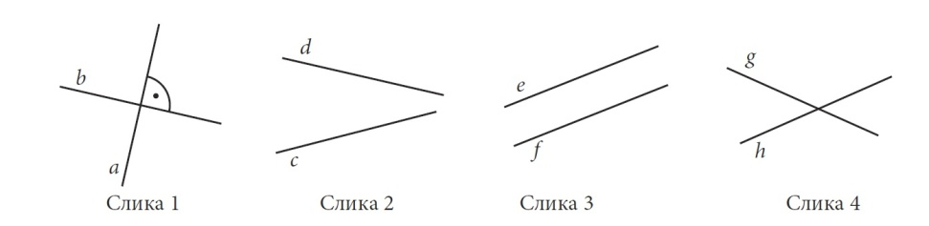

a) prave *a* i *b*, b) prave *c* i *d*, c) prave *e* i *f*, d) prave *g* i *h*.

1. Koja od duži na slici predstavlja prečnik kružnice:

a) duž *AE*

b) duž *AD*

c) duž *AC*

d) duž *AB*?

1. 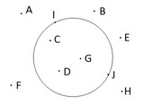Koje tačake se nalaze u vanjskoj oblasti kružnice.

1. Kako se naziva ovakav četverougao?

1. 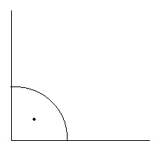Kako se naziva ugao koji je označen tačkom u unutrašnjosti luka ugla?

1. Na slici je prikazana prava *t* koja dodiruje kružnicu u jednoj tački.

Kako se naziva takva prava?

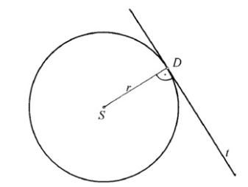

1. Šta predstavlja dužina *r* na slici?

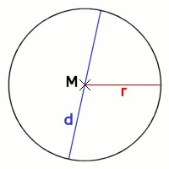

1. 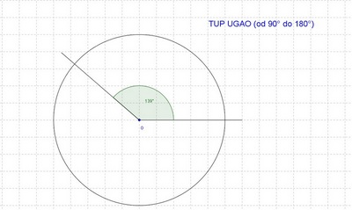Koju mjeru u ugaonim stepenima (°) ima tupi ugao?
2. Koju mjeru u ugaonim stepenima (°) ima oštri ugao?

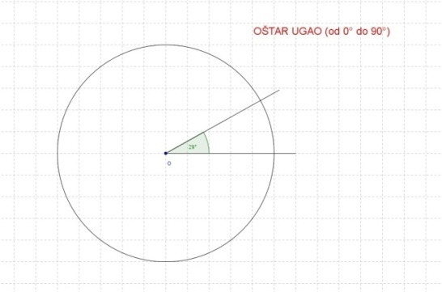

1. Kojim slovima označavamo obim, površinu i zapreminu u geometriji?
2. Kojim slovima označavamo vrhove trougla?

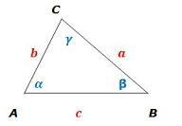

1. Kojim slovima označavamo stranice trougla?



1. Kojim slovima najčešće označavamo unutrašnje uglove trougla?



1. Koja je mjera uglova ∡*aOb*i ∡*cSd* koji suizmjereni uglomjerom kao na slici?

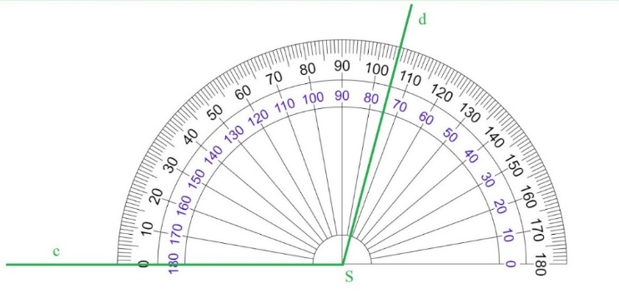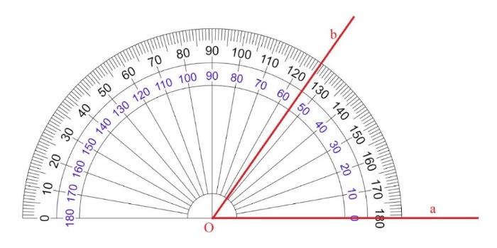

∡*aOb*=? ∡*cSd*=?

1. Koji geometrijski oblici su prikazani na slici?



1. Koje geometrijsko tijelo je prikazano na slici:



1. Kojim slovom je na slici prikazan pravilni petougao?

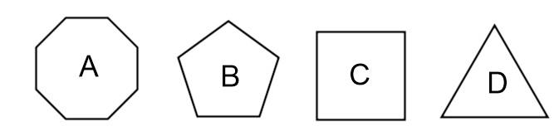

1. Koji gemetrijski oblik prikazan na slikama ima sve stranice iste dužine?

1) 2) 3) 4)

1. Poveži vrste trouglova sa njihovim likovima, a onda popuni prazna polja?

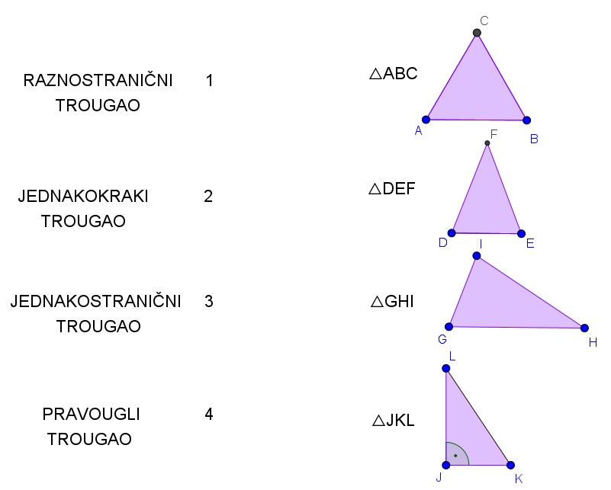

? ? ? ?

1. Koja od duži na slici sadrži centar kružnice?

1. Kako se naziva trougao čije stranice čine dvije katete i hipotenuza?

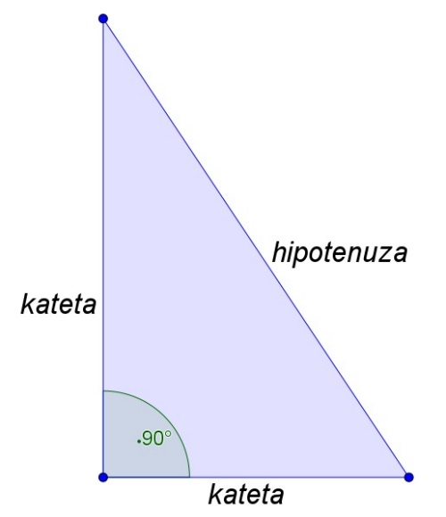

1. Šta u trouglu izražava veličina *h*?

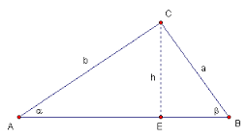

1. Na slici je prikazan kvadrat. Šta na slici prikazuje dužina *d*?

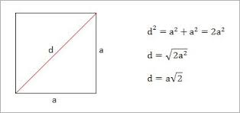

1. Kako se naziva najduža stranica u pravouglom trouglu?
2. 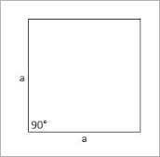Kako glasi formula za izračunavanje površine kvadrata?

P=?

1. Koja je opšta formula za izračunavanje površine trougla?

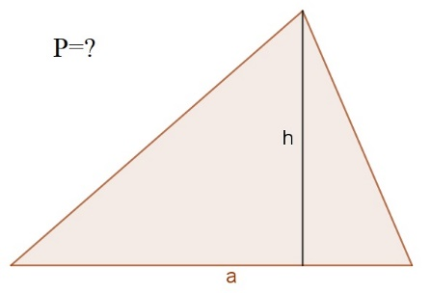

1. Kako glasi formula za izračunavanje obima trougla?

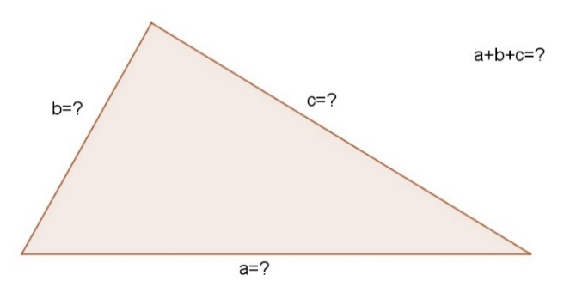

1. Neka je dat ugao od 60°. Koja je mjera dva ugla koje daje simetrala tog ugla?
2. Ako su dva unutrašnja ugla trougla veličine 52° i 73°, koja je mjera trećeg unutrašnjeg ugla trougla?

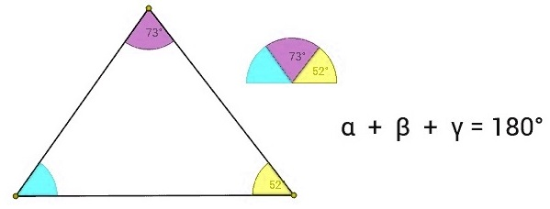

1. Na slici je prikazan postupak konstrukcije jednog trougla. Kakvog trougla?

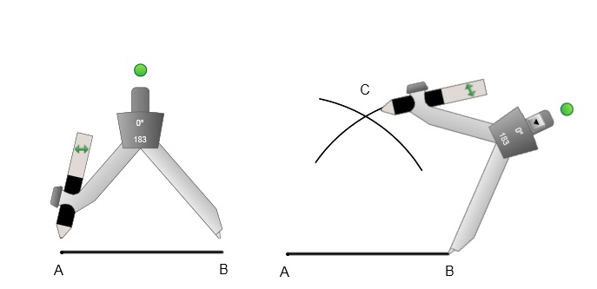

1. Koliko iznosi zbir sva četiri unutrašnja ugla kvadrata:



1. U trouglu na slici označeni su unutrašnji i vanjski uglovi trougla. Nabroji unutrašnje i vanjske.

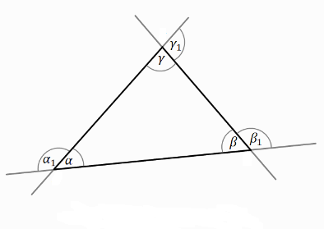

1. Izračunaj obim trugla na slici?

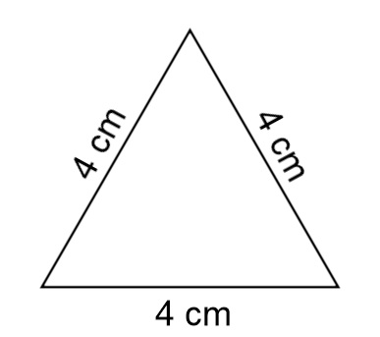

1. Koju formulu koristimo za izračunavanje obima pravougaonika?

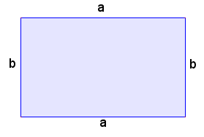

1. Koji od prikazanih pravougaonika ima površinu od 8 cm2?

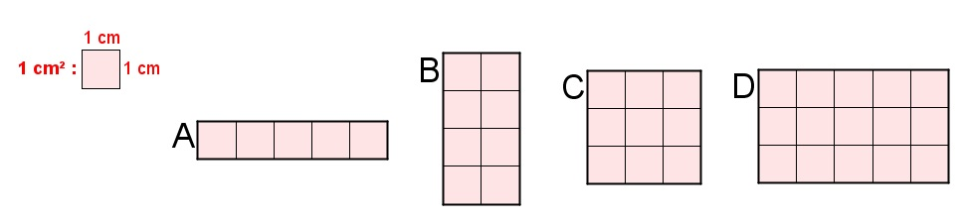

1. Poveži vrstu trougla na lijevoj strani sa odgovarajućom formulomza obim trougla na desnoj strani, a zatim popuni donje upitnike oznakama $A, B$ ili $C$.

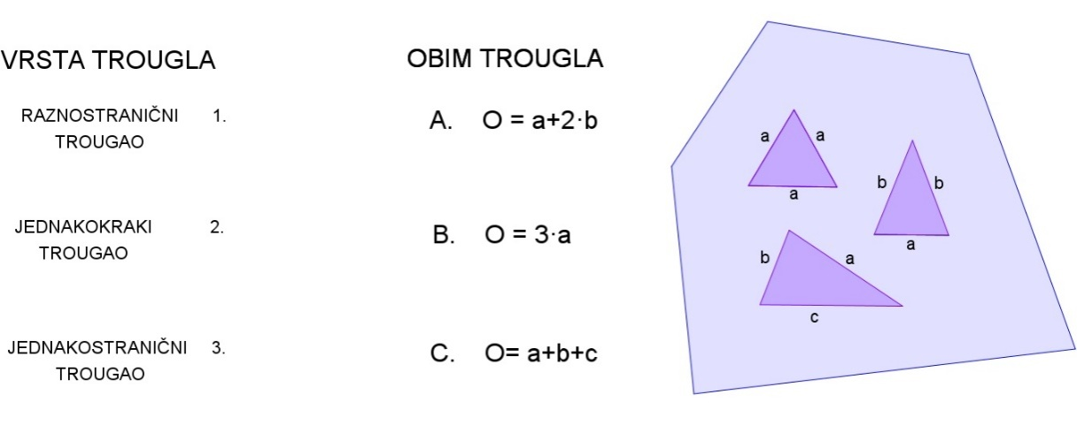

$raznostranični ↔ __ ?$ $jednakokraki ↔ __ ?$ jednakostranični $↔ __ ?$

1. Koji od tri prikazana trougla ima najveći obim?

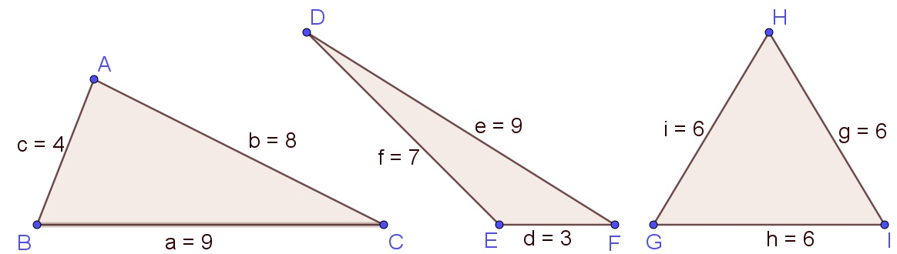

O∆ABC= __? O∆DEF= __? O∆GHI= __?

1. 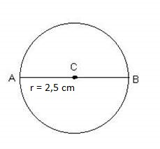Dužina poluprečnika kružnice je $2,5 cm$. Koja je dužina tetive $AB$?
2. Na slici je prikazan jednakostranični trougao. Sva tri unutrašnja ugla takvog trougla imaju istu mjeru. Koja je njihova mjera u ugaonim stepenima?

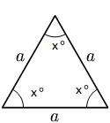

1. Ugao $MVN$ na slici je podijeljen simetralom. Jedan od tako dobijenih uglova iznosi 31°14'. Koja je veličina cijelog ugla $MVN$.

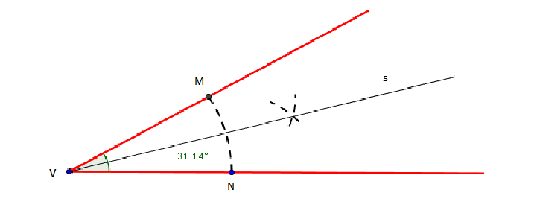

1. Da li je moguće konstruisati pravougli trougao sa stranicama dužine kao na slici?

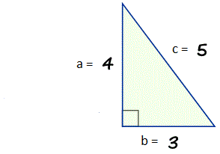

1. Kako se naziva kružnica konstruisana prema slici?

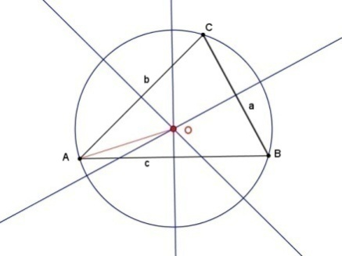

1. 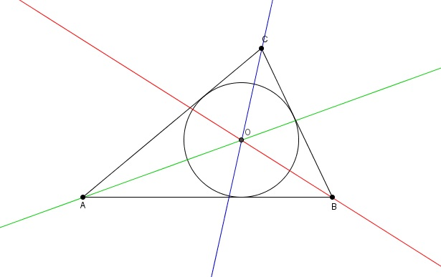Kako se naziva kružnica konstruisana prema slici?
2. Izračunaj obim trougla prema slici.

